NB! Lahendust võib esitada paberitel, kuid ülesandeleht peab igal juhul olema täidetud Lahenduse saab saata ka e- meilile vladimir.viies@gmail.com

NB! Kui ei taha tekstifaili kasutada- võib sisestada klaviatuurilt või genereerida juhuarvudena.
1.(25p) Sisesta failist CC.txt täisarvude ruutmaatriks A[n][n], kus n>4 . Väljasta peadiagonaal ja sellel olevate arvude numbrite esinemissagedused ekraanile. . (Sisestatud maatriks tuleb ka väljastada).NB! LAHENUSE KOHTA KOOSTA KA ALGORITM 1:1 koodiga
Näit. N=3; A[3][3]={{12, 456,37},
{98,1,12},
{33,21,9}};
Tulemus=> 1 esineb 2kord
2 esineb 1korda
9 esineb 1 kord
Funktsiooni numbrite esinemissageduse leidmiseks saad kasutada AI abi. See funktsioon peab olema nii C kui Python keeltes.

2.(10p) Koosta algoritmiga antud ülesande kirjelduse alusel põhiprogramm, st ava algoritm:1. Koosta algoritmi alusel main()funktsioon koos pöördumistega funktsioonide poole. 2.Funktsioone koostada ei ole vaja, kuid nende prototüübid vajalikud. Funktsiooni main() peab koostama ise , prototüübide kirjutamisel võib kasutada AI abi
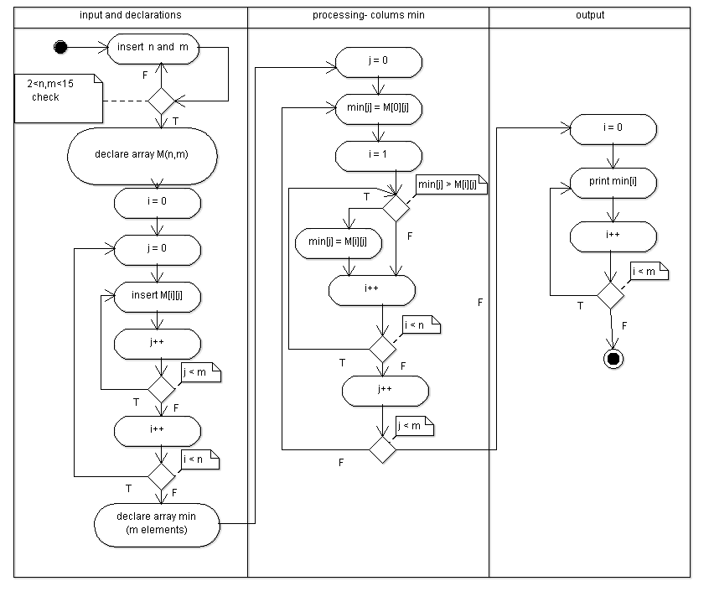
.

3.(5p)Mis on funktsioonide parameetrid ja kuidas neid kasutama peab?

